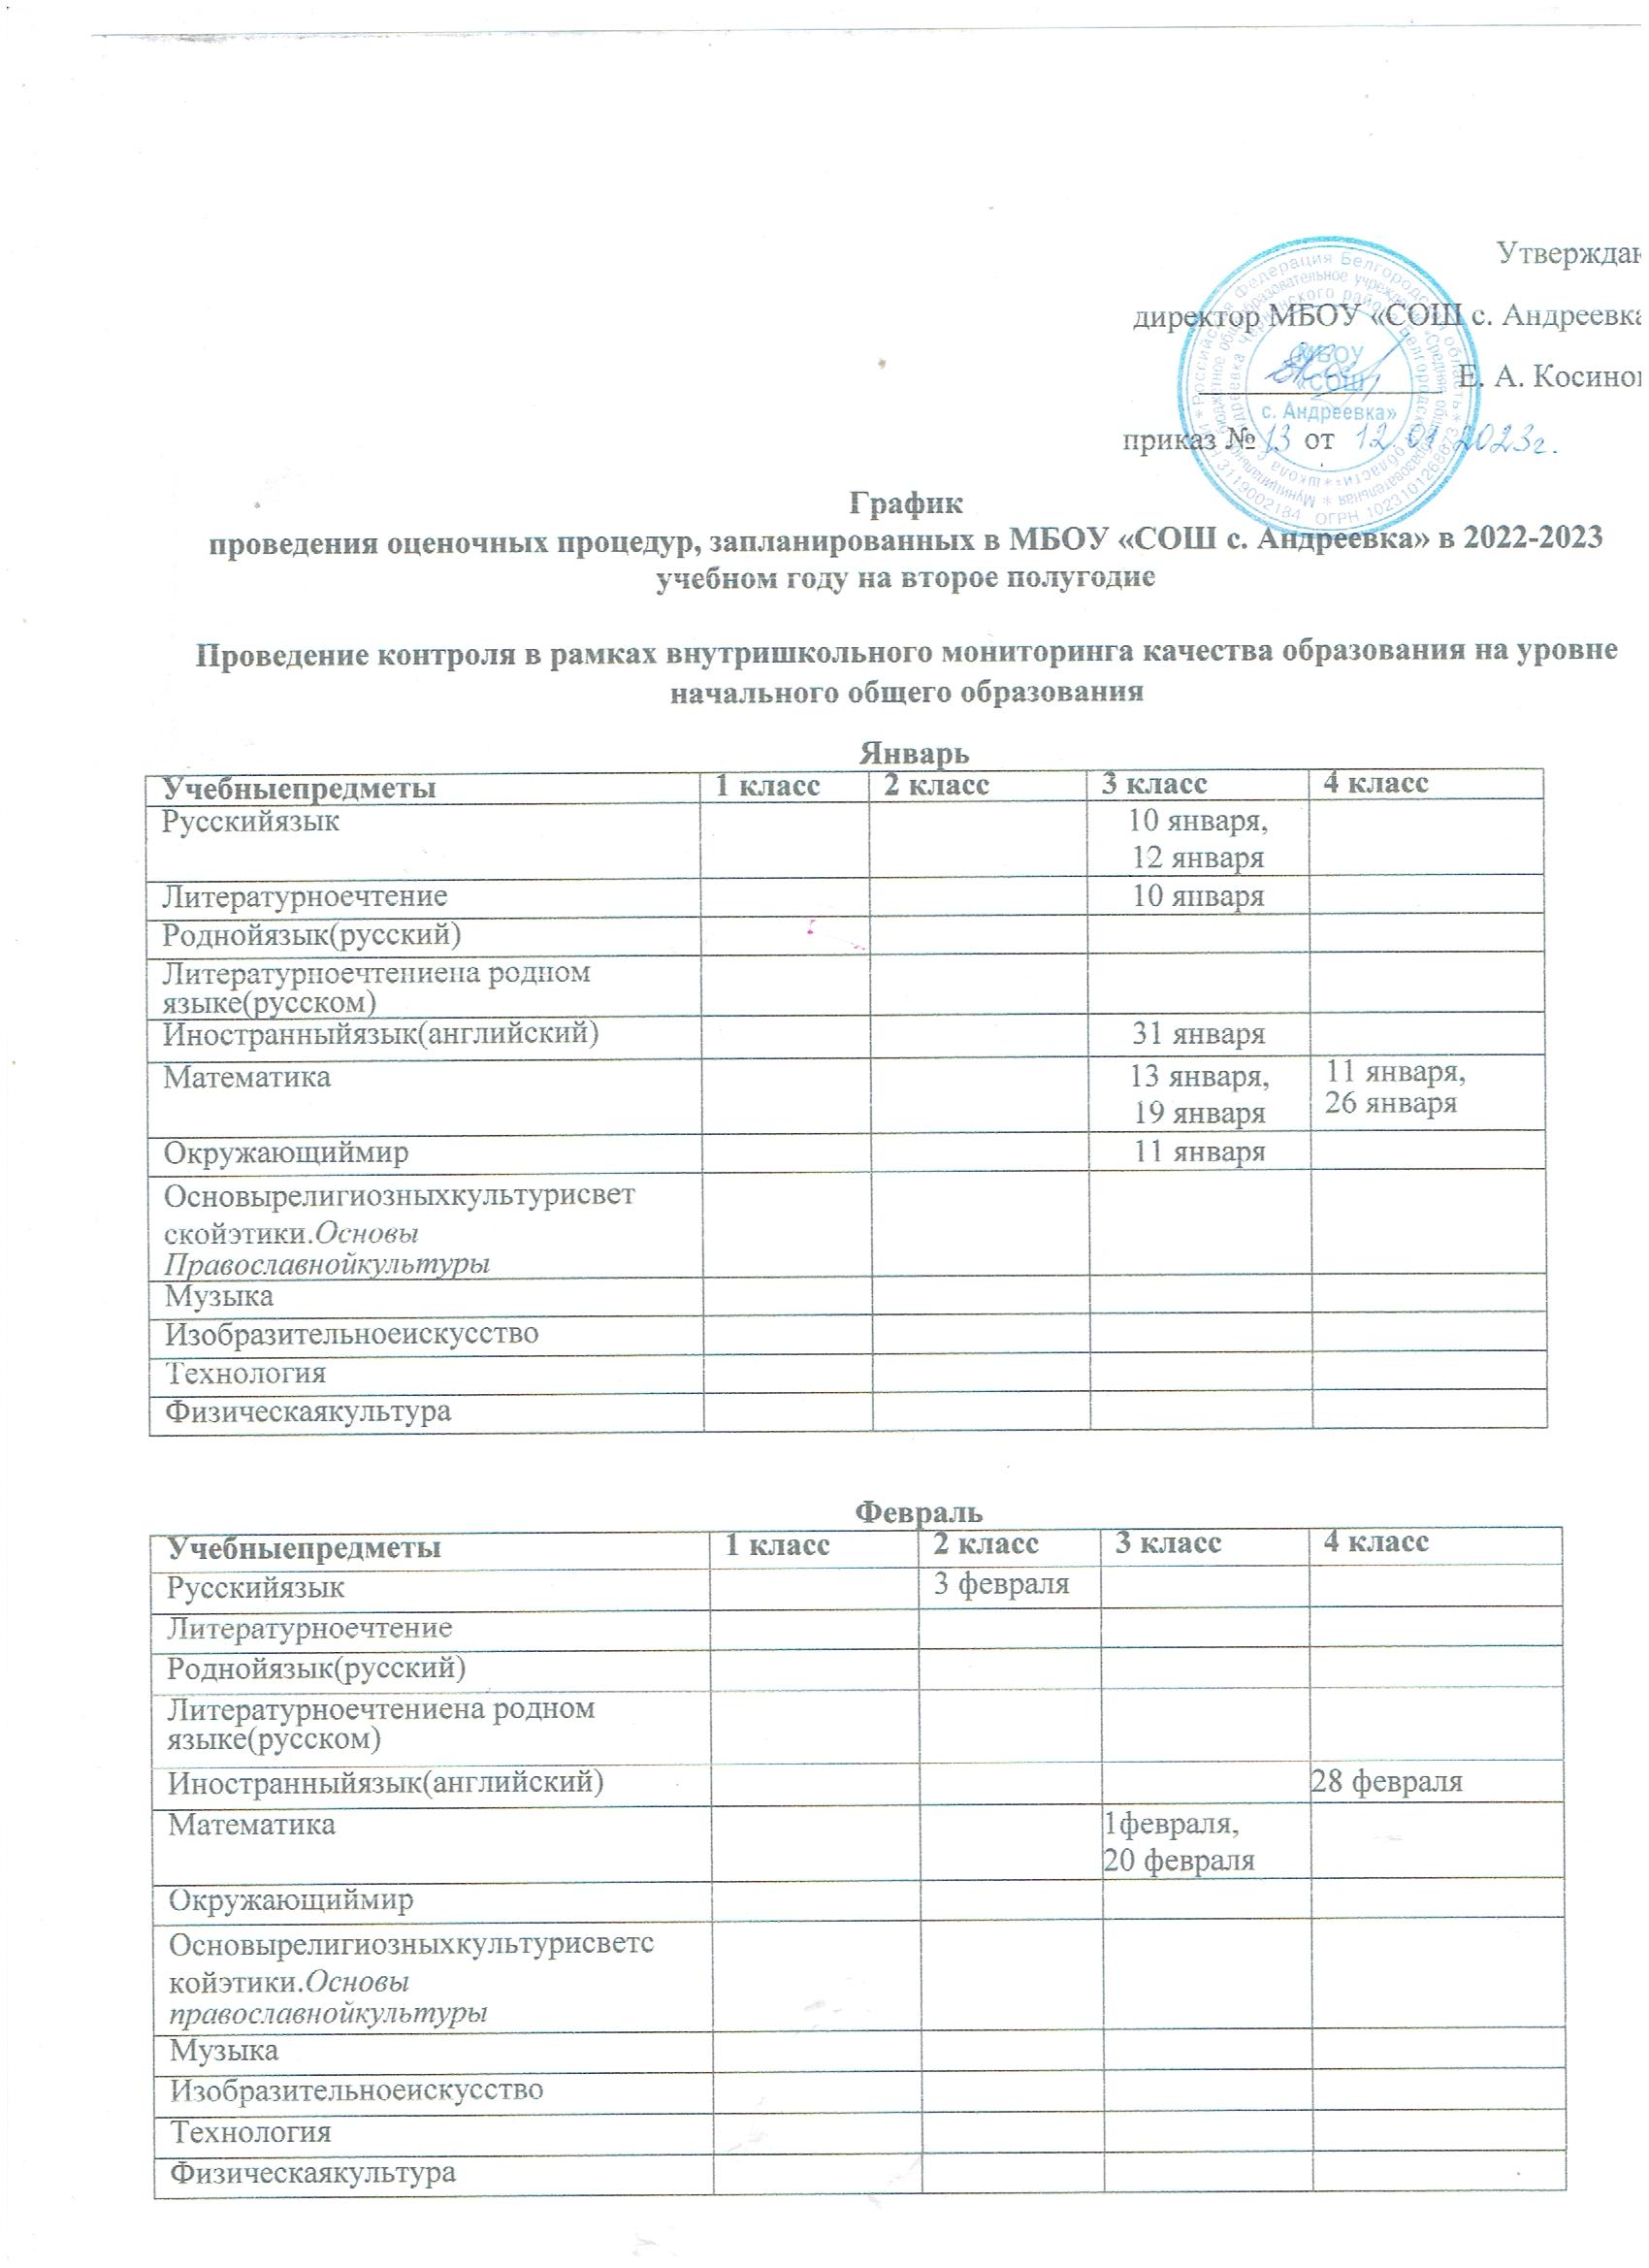

Март

|  |  |  |  |  |
| --- | --- | --- | --- | --- |
| **Учебныепредметы** | **1 класс** | **2 класс** | **3 класс** | **4 класс** |
| Русскийязык |  | 9 марта | 15 марта,  21 марта | 10 марта,  17 марта |
| Литературноечтение |  |  |  |  |
| Роднойязык(русский) |  |  |  |  |
| Литературноечтениена родном  языке(русском) |  |  |  |  |
| Иностранныйязык(английский) |  | 13 марта |  |  |
| Математика |  | 15 марта,  22 марта | 13 марта,  23 марта | 2 марта,  21 марта |
| Окружающиймир |  |  | 14 марта | 23 марта |
| Основырелигиозныхкультурисветскойэтики.*Основы*  *Православнойкультуры* |  |  |  |  |
| Музыка |  |  |  |  |
| Изобразительноеискусство |  |  |  |  |
| Технология |  |  |  |  |
| Физическаякультура |  |  |  |  |

Апрель

|  |  |  |  |  |
| --- | --- | --- | --- | --- |
| **Учебныепредметы** | **1 класс** | **2 класс** | **3 класс** | **4 класс** |
| Русскийязык | 13.04 (компл. раб.) | 12.04(контр.спис.)  19.04(комплекс)  20.04(диктант)  26.04(тест) | 26 апреля, | 20 апреля  ( диктант)  27 апреля  ( диктант) |
| Литературноечтение | 27.04 (комп. раб.) | 17.04(компл.) | 20 апреля |  |
| Роднойязык(русский) |  |  |  |  |
| Литературноечтениена родном  языке(русском) |  |  |  |  |
| Иностранныйязык(английский) |  |  |  |  |
| Математика | 20.04 ( комп. раб.) | 13.04(компл)  26.04(контр) | 27 апреля | 3 апреля |
| Окружающиймир | 18.04 (комп.раб.) | 14.04(компл) | 19 апреля |  |
| Основырелигиозныхкультурисветскойэтики.*Основы*  *Православнойкультуры* |  |  |  |  |
| Музыка |  |  |  |  |
| Изобразительноеискусство |  |  |  |  |
| Технология |  |  |  |  |
| Физическаякультура |  |  |  |  |

Май

|  |  |  |  |  |
| --- | --- | --- | --- | --- |
| **Учебныепредметы** | **1 класс** | **2 класс** | **3 класс** | **4 класс** |
| Русскийязык | 26.04(итог. к.р.) | 05.05(итог) | 2 мая,  15 мая,  18 мая |  |
| Литературноечтение | 17.05(итог. к.р.) | 15.05(итог) | 17 мая | 23 мая |
| Роднойязык(русский) |  |  |  |  |
| Литературноечтениена родном  языке(русском) |  |  |  | 18 мая |
| Иностранныйязык(английский) |  | 15 мая  17 мая | 10 мая  17 мая | 10 мая  16 мая |
| Математика | 19.04(итог. к.р.) | 15.05(итог) | 11 мая | 11 мая |
| Окружающиймир | 16.05(итог. к.р.) | 10.05(итог) | 3 мая |  |
| Основырелигиозныхкультурисветскойэтики.*Основы*  *Православнойкультуры* |  |  |  | 4 мая |
| Музыка | 05.05(итог. к.р.) | 04.05(итог) | 4 мая | 18 мая |
| Изобразительноеискусство | 03.05(итог. к.р.) | 12.05(итог) | 5 мая |  |
| Технология | 12.05(итог. к.р.) | 09.05(итог) | 15 мая | 16 мая |
| Физическаякультура |  |  |  |  |

Проведение контроля в рамках внутришкольного мониторингакачества образования на уровне основного общего образования

Январь

|  |  |  |  |  |  |
| --- | --- | --- | --- | --- | --- |
| **Учебныепредметы** | **5 класс** | **6 класс** | **7 класс** | **8 класс** | **9 класс** |
| Русскийязык | 16.01  26.01 | 19.01 | 26.01 | 16.01 |  |
| Литература/Чтение |  |  |  | 10.01 |  |
| Роднойязык(русский) |  |  |  |  |  |
| Роднаялитература (русская) |  |  |  |  |  |
| Иностранныйязык(английский) | 21 марта |  |  |  |  |
| Второйиностранныйязык(немецкий) |  |  |  |  |  |
| Математика |  | 19 |  | 11,12,31 |  |
| Информатика |  |  |  |  |  |
| ИсторияРоссии.  Всеобщаяистория. |  |  |  |  |  |
| Обществознание |  |  |  |  |  |
| География |  |  |  |  |  |
| Основыдуховно-нравственнойкультуры  НародовРоссии |  |  |  |  |  |
| Физика |  |  |  |  |  |
| Биология/Естествознание |  |  |  |  |  |
| Химия |  |  |  |  |  |
| Музыка |  |  |  |  |  |
| Изобразительноеискусство |  |  |  |  |  |
| Технология |  |  |  |  |  |
| Физическаякультура |  |  |  |  |  |
| Основыбезопасностижизнедеятельности |  |  |  |  |  |
| Рассказы по истории Отечества |  |  |  |  |  |

Февраль

|  |  |  |  |  |  |
| --- | --- | --- | --- | --- | --- |
| **Учебныепредметы** | **5 класс** | **6 класс** | **7 класс** | **8 класс** | **9 класс** |
| Русскийязык | 17.02 | 07.02 | 08.02  16.02 | 08.02 |  |
| Литература/Чтение |  |  |  |  |  |
| Роднойязык(русский) |  |  |  |  |  |
| Роднаялитература (русская) |  |  |  |  |  |
| Иностранныйязык(английский) |  |  |  |  |  |
| Второйиностранныйязык(немецкий) |  |  | 3 февраля | 16 февраля | 17 февраля |
| Математика |  | 1,9 |  | 1,27 |  |
| Информатика |  |  | 16 | 13 |  |
| ИсторияРоссии.Всеобщаяистория. |  |  |  |  |  |
| Обществознание |  |  |  |  |  |
| География |  |  |  |  |  |
| Основыдуховно-нравственнойкультуры  НародовРоссии |  |  |  |  |  |
| Физика |  |  |  |  |  |
| Биология/Естествознание |  |  |  |  |  |
| Химия |  |  |  |  |  |
| Музыка |  |  |  |  |  |
| Изобразительноеискусство |  |  |  |  |  |
| Технология |  |  |  |  |  |
| Физическаякультура |  |  |  |  |  |
| Основыбезопасностижизнедеятельности |  |  |  |  |  |

Март

|  |  |  |  |  |  |
| --- | --- | --- | --- | --- | --- |
| Учебныепредметы | 5класс | 6класс | 7класс | 8класс | 9класс |
| Русскийязык | 17.03 | 02.03  21.03  24.03 | 10.03 | 20.03 | 01.03 |
| Литература/Чтение |  |  |  |  |  |
| Роднойязык(русский) |  |  |  |  |  |
| Роднаялитература (русская) |  |  |  |  |  |
| Иностранныйязык(английский) |  | 14 марта | 9 марта | 10 марта | 15 марта |
| Второйиностранныйязык(немецкий) |  | 10 марта |  |  |  |
| Математика | 22 марта | 1,16 |  | 9,20 |  |
| Информатика |  |  |  |  |  |
| ИсторияРоссии.  Всеобщаяистория. |  |  |  |  |  |
| Обществознание |  |  |  |  |  |
| География |  |  |  |  |  |
| Основыдуховно-нравственнойкультурынародовРоссии |  |  |  |  |  |
| Физика |  |  |  |  |  |
| Биология/Естествознание |  |  |  |  |  |
| Химия |  |  |  |  |  |
| Музыка |  |  |  |  |  |
| Изобразительноеискусство |  |  |  |  |  |
| Технология |  |  |  |  |  |
| Физическаякультура |  |  |  |  |  |
| Основыбезопасностижизнедеятельности |  |  |  |  |  |

Апрель

|  |  |  |  |  |  |
| --- | --- | --- | --- | --- | --- |
| Учебныепредметы | 5класс | 6класс | 7класс | 8класс | 9класс |
| Русскийязык | 11.04 | 06.04  24.04 | 03.04  10.04  19.04  21.04 | 24.04 | 26.04 |
| Литература/Чтение |  | 06.04 | 26.04 | 04.04  21.04 |  |
| Роднойязык(русский) |  |  |  |  |  |
| Роднаялитература (русская) |  |  |  |  |  |
| Иностранныйязык(английский) |  |  |  |  |  |
| Второйиностранныйязык(немецкий) |  | 28 апреля | 21 апреля  28 апреля | 20 апреля  27 апреля | 7 апреля  28 апреля |
| Математика |  | 20,6,24 | 26 | 18,19 |  |
| Информатика |  |  |  |  | 17 |
| ИсторияРоссии.  Всеобщаяистория. | 27 |  |  |  |  |
| Обществознание |  |  |  |  |  |
| География |  |  |  |  |  |
| Основыдуховно-нравственнойкультуры  НародовРоссии |  |  |  |  |  |
| Физика |  |  |  |  |  |
| Биология/Естествознание | 25 |  |  |  |  |
| Химия |  |  |  |  |  |
| Музыка |  |  |  |  |  |
| Изобразительноеискусство |  |  |  |  |  |
| Технология |  |  |  |  |  |
| Физическаякультура |  |  |  |  |  |
| Основыбезопасностижизнедеятельности |  |  |  |  |  |

Май

|  |  |  |  |  |  |
| --- | --- | --- | --- | --- | --- |
| Учебныепредметы | 5класс | 6класс | 7класс | 8класс | 9класс |
| Русскийязык | 17.05 | 22.05 | 03.05  12.05  19.05 | 12.05 | 22.05 |
| Литература/Чтение | 15.05 |  | 17.05 |  | 04.05 |
| Роднойязык(русский) |  |  |  |  |  |
| Роднаялитература (русская) |  |  |  |  |  |
| Иностранныйязык(английский) | 10 мая  16 мая | 10 мая  11 мая | 4 мая  15 мая | 1 мая  2 мая | 8 мая  10 мая |
| Второйиностранныйязык(немецкий) |  | 5 мая |  |  |  |
| Математика |  | 4,.17,22 |  | 8,16,18 |  |
| Информатика |  |  | 11, 18 | 08 | 15 |
| ИсторияРоссии.  Всеобщаяистория. |  |  | 19 | 21 |  |
| Обществознание |  |  | 12 | 14 |  |
| География |  |  |  |  |  |
| Основыдуховно-нравственнойкультуры  НародовРоссии | 12 |  |  |  |  |
| Физика |  |  |  |  |  |
| Биология/Естествознание | 01.05 | 02.05 | 15.05 |  |  |
| Химия |  |  |  |  |  |
| Музыка | 16 | 15 | 13 | 16 |  |
| Изобразительное искусство | 15 | 13 | 14 | 15 |  |
| Технология |  |  |  |  |  |
| Физическаякультура |  |  |  |  |  |
| Основы безопасности жизнедеятельности |  |  |  |  |  |
| Рассказы по Истории Отечества | 13 |  |  |  |  |
| Профильный труд (Аня) |  | 12 |  |  |  |
| Физическая кульнура |  | 16 |  |  |  |

Проведение контроля в рамках внутришкольного мониторингакачестваобразованияв10-11классах

Январь

|  |  |  |
| --- | --- | --- |
| **Учебныйпредмет/курс** | **10класс** | **11класс** |
| Русскийязык | 09.01 | 09.01 |
| Литература |  |  |
| Роднойязык(русский) |  |  |
| Математика |  |  |
| Иностранныйязык  (английский) |  |  |
| Биология |  |  |
| Химия |  |  |
| Астрономия |  |  |
| История |  |  |
| Обществознание |  |  |
| Физическаякультура |  |  |
| Основыбезопасностижизнедеятельности |  |  |
| Индивидуальныйпроект |  |  |
| Астрономия |  |  |
| Физика |  |  |
| География |  |  |
| Информатика |  |  |

Февраль

|  |  |  |
| --- | --- | --- |
| **Учебныйпредмет/курс** | **10класс** | **11класс** |
| Русскийязык |  |  |
| Литература |  |  |
| Роднойязык(русский) |  |  |
| Математика |  |  |
| Иностранныйязык  (английский) |  |  |
| Биология |  |  |
| Химия |  |  |
| Астрономия |  |  |
| История |  |  |
| Обществознание |  |  |
| Физическаякультура |  |  |
| Основыбезопасностижизнедеятельности |  |  |
| Индивидуальныйпроект |  |  |
| Астрономия |  |  |
| Физика |  |  |
| География |  |  |
| Информатика |  |  |

**Март**

|  |  |  |
| --- | --- | --- |
| **Учебныйпредмет/курс** | **10класс** | **11класс** |
| Русскийязык |  |  |
| Литература |  |  |
| Роднойязык(русский) |  |  |
| Математика |  |  |
| Иностранныйязык  (английский) | 3 марта | 10 марта |
| Биология |  |  |
| Химия |  |  |
| Астрономия |  |  |
| История |  |  |
| Обществознание |  |  |
| Физическаякультура |  |  |
| Основыбезопасностижизнедеятельности |  |  |
| Индивидуальныйпроект |  |  |
| Астрономия |  |  |
| Физика |  |  |
| География |  |  |
| Информатика |  |  |

Апрель

|  |  |  |
| --- | --- | --- |
| **Учебныйпредмет/курс** | **10класс** | **11класс** |
| Русскийязык |  |  |
| Литература |  |  |
| Роднойязык(русский) |  |  |
| Математика |  |  |
| Иностранныйязык  (английский) |  |  |
| Биология |  |  |
| Химия |  |  |
| Астрономия |  |  |
| История |  |  |
| Обществознание |  |  |
| Физическаякультура |  |  |
| Основыбезопасностижизнедеятельности |  |  |
| Индивидуальныйпроект |  |  |
| Астрономия |  |  |
| Физика |  |  |
| География |  |  |
| Информатика |  |  |

Май

|  |  |  |
| --- | --- | --- |
| **Учебныйпредмет/курс** | **10класс** | **11класс** |
| Русскийязык | 22.05 | 22.05 |
| Литература | 18.05 | 18.05 |
| Роднойязык(русский) |  |  |
| Математика |  |  |
| Иностранныйязык  (английский) | 11 мая  12 мая | 11 мая  12 мая |
| Биология |  |  |
| Химия |  |  |
| Астрономия |  |  |
| История |  |  |
| Обществознание |  |  |
| Физическаякультура |  |  |
| Основыбезопасностижизнедеятельности |  |  |
| Индивидуальныйпроект | 14 | 14 |
| Астрономия |  |  |
| Физика |  |  |
| География |  |  |
| Информатика | 16 | 16 |

Проведениепромежуточнойгодовойаттестациив1-8,10классах

|  |  |
| --- | --- |
| **Классы** | **Сроки проведения промежуточной годовойаттестации** |
| Начальноеобщееобразование | |
| 2,3,4классы | 26.05.2023г. –31.05.2023г. |
| Основноеобщееобразование | |
| 5,6,7,8классы | 26.05.2023г. –31.05.2023г. |
| Среднееобщееобразование | |
| 10класс | 26.05.2023г. –31.05.2023 г. |

Проведениегосударственнойитоговойаттестациив9,11классах

|  |  |
| --- | --- |
| **Классы** | **Срокипроведениягосударственнойитоговойаттестации** |
| 9классы | ВсоответствиисприказомдепартаментаобразованияБелгородскойобласти |
| 11классы | ВсоответствиисприказомдепартаментаобразованияБелгородскойобласти |

Проведениемуниципальныхоценочныхпроцедурв2022/2023учебномгоду

ПроведениеФедеральнойслужбойпонадзорувсфереобразованияинаукимониторингакачества подготовки обучающихся общеобразовательных организаций в формевсероссийскихпроверочныхработв2023году

|  |  |  |  |
| --- | --- | --- | --- |
| **Периодпроведения** | **Класс** | **Учебныйпредмет** | **Примечание** |
|  | 5 | Русскийязык | Вштатномрежиме.  ВПР по конкретному предметупроводятсяво всехклассахданнойпараллели |
| Математика |
| Окружающиймир |
| 6 | Русскийязык |
| Математика  История  Биология |
| 7 | РусскийязыкМатематика |
| 8 | РусскийязыкМатематика |
| 9 | Русскийязык |
| Математика |
|  | 8 | Английскийязык |
|  | Немецкийязык |
|  | Французскийязык |
|  | 7 | ИсторияБиологияГеография  Обществознание | Вштатномрежиме.  ВПР в параллели 6, 7, 8 классовпроводятсядлякаждогоклассаподвумпредметамнаосновеслучайноговыбора.  Информация о распределениипредметовпоклассам  в параллели предоставляется вобразовательнуюорганизациючерезличный кабинет в Федеральнойинформационной  системеоценкикачестваобразования |
| 8 | ИсторияБиологияГеография  ОбществознаниеФизика |
| 9 | История  БиологияГеографияОбществознаниеФизика  Химия |